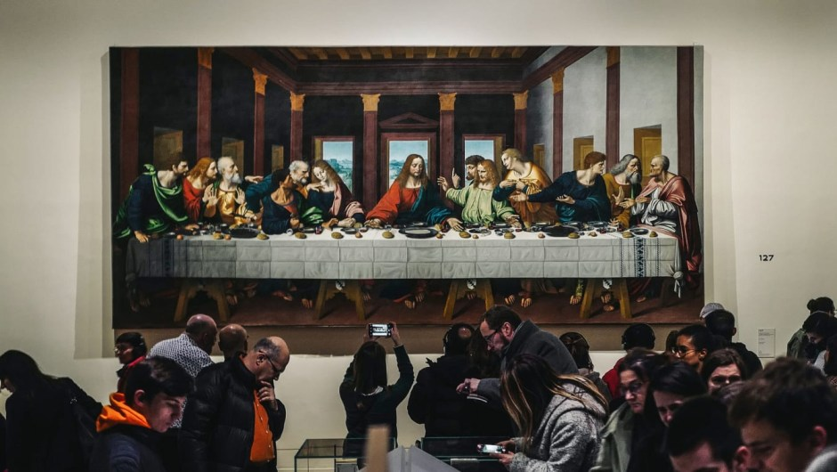

Картина Леонардо Да Винчи «Тайная Вечеря»

Молитва к Иконе-Картине по [ссылке](https://github.com/Yevheniy83/Root/blob/master/prayer)

Класификация на базе созданных Творческих Обьектов и [Математики](https://github.com/Yevheniy83/Root/blob/master/root.md)

1. [«Керпичь»](https://github.com/Yevheniy83/Root/blob/master/Ladrillo%20Arquitectura.jpg)  Архитектура.

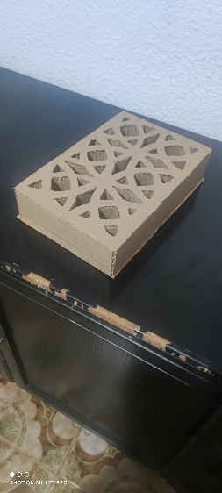

Этот обьект можно отнести к ресунку скатерти.Деление скатерти на блоки схоже с кладкой кирпича а также с кладкой коробов «коробок» что относит эту класификацию к производству и труду в виде выкладки керпича в стены.

1. [«Блинчик»](https://github.com/Yevheniy83/Root/blob/master/Blinchik%201.jpg) ,Архитектура

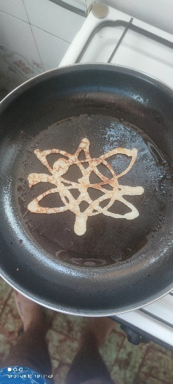

Этот обьект относится к выпичьке на столе и класифицируется как вложенность в коробку или как связывающий элемент между керпичами – «цемент» также к питанию и внутреннему строению или перестроению организма человека или любого живого существа. В качестве торговли можно напечь блинчиков из множества килограм муки и заполнить все короби и выставить на продажу.

1. [«Домик Подсолнух»](https://github.com/Yevheniy83/Root/blob/master/Casita3.jpg)

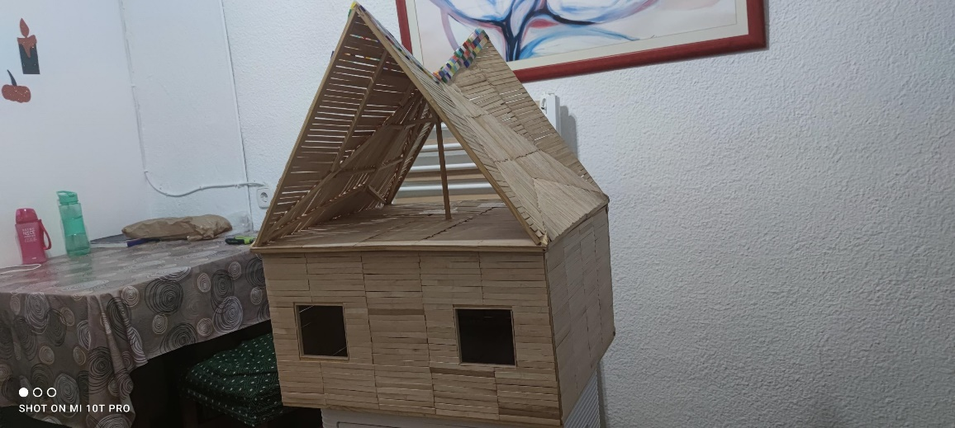

Класифицируется к помещению отстроенниму из керпича Пример: в котором произошло действие Тайноя Вечеря.

1. «Ключ к Домику»

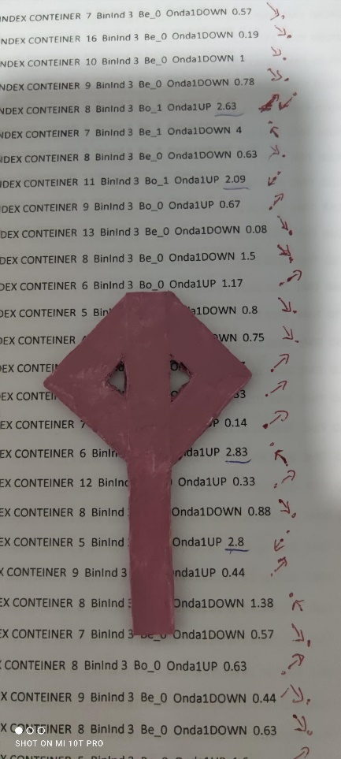

Класифицируется к арнаменту на скатерти как «Семечка подсолнуха» взросшая и размножевшаяся на поле.Ключ к двери домика исполненн на математике в виде «Семечки подсолнуха» и «компасной стрелки » Символизирующий вращение частицы из 4 Пратонов или 4 Нейтронов или их комбинаций.

1. [«Частица»](https://github.com/Yevheniy83/Root/blob/master/WhatsApp%20Image%202023-08-03%20at%2014.59.52.jpeg) из 2 вращающихся элементов, Архитектура

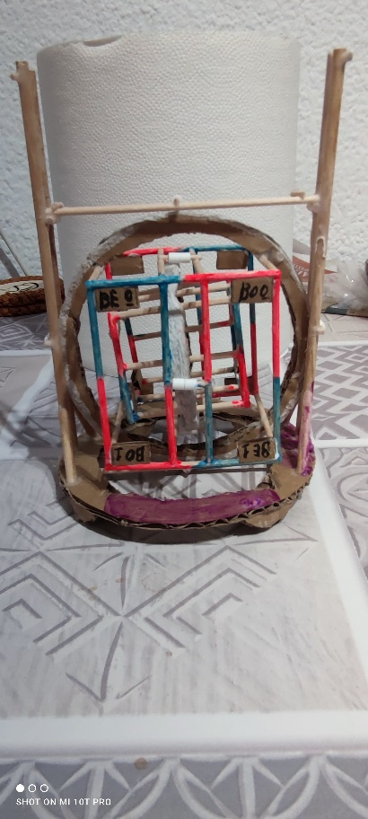

Класифицируется как арнамент скатерти и механизм «Частица» для засеивания семени на поле с использованием механизма «Крест» и Архитектуры «Букв».

Ссылка на [формирование букв](https://github.com/Yevheniy83/Root/blob/master/Letras%20-%20Puente%20Norte.pdf)

* «КУБ» Игровая часть для детей до 16 лет с интерфейсом в MQL4

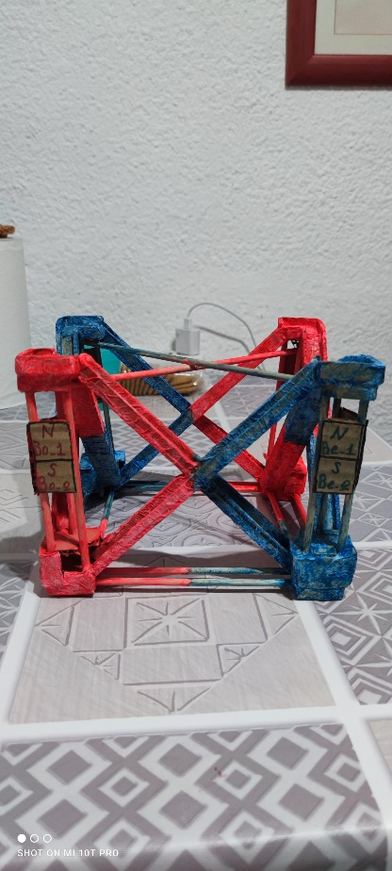

[Интерактивная часть в MQL4](https://github.com/Yevheniy83/Root/blob/master/Arenero.mq4)

База с Буквами для вращения механизма [«Куб» и «Частица»](https://github.com/Yevheniy83/Root/blob/master/Letras_EN.bin)

1. [«Подсолнух»](https://github.com/Yevheniy83/Root/blob/master/IMG-20230812-WA0002.jpeg) - цветок Архитектура

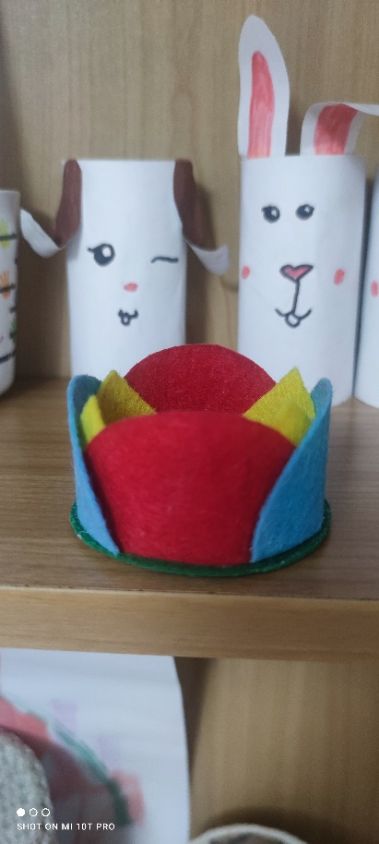

Класифицируется к арнаменту на скатерти как символ взошедших семян «Подсолнуха » на поле за которым седят Христос и Апостолы с М.Магдаленой. Агрикультура – Засеевание через механизм на буквенном составе должен [активизиравать семя](https://github.com/Yevheniy83/Root/blob/master/IMG_20230406_123110.jpg) до его посадки в землю, после чего по рядам можно читать текст засеивания. Текст можно использовать из Нового Завета. Вид [Активираванного зерна Риса](https://github.com/Yevheniy83/Root/blob/master/IMG_20230406_135702.jpg) после приготовления

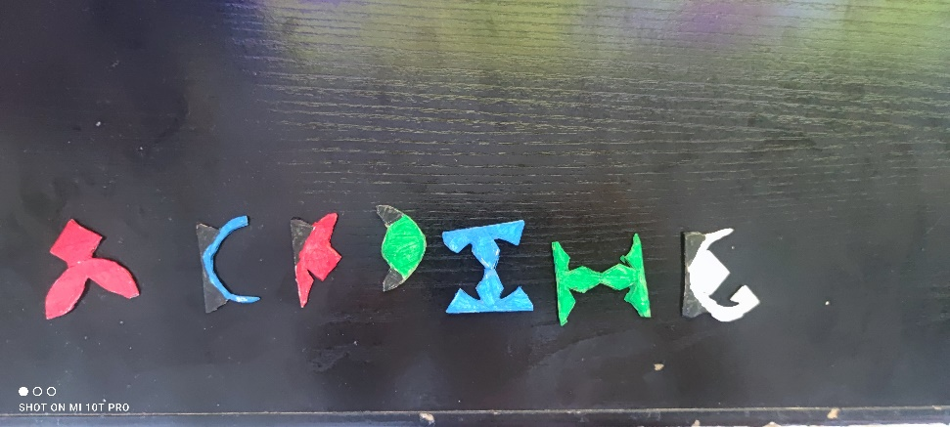

[«Буквы»](https://github.com/Yevheniy83/Root/blob/master/IMG_20231001_114605.jpg) Класифицируются к Скатерти и «Семечки подсолнуха». Имеют вид взрощеных цветков подсолнуха на поле заранее высаженных механизмом засеевания.Можно использавать как класс «Игра для детей школьного возраста»

Варриант [«Прописи Букв»](https://github.com/Yevheniy83/Root/blob/master/IMG_20230927_134329.jpg) на Архитектуре с использованием 4 цветов,3-х смежных и 1-ой центральной архитектурах формирующих «Цветок» и «Расшифровке на [«Звёздной системе»](https://github.com/Yevheniy83/Root/blob/master/Arquitectura%20Simbologia.pdf).

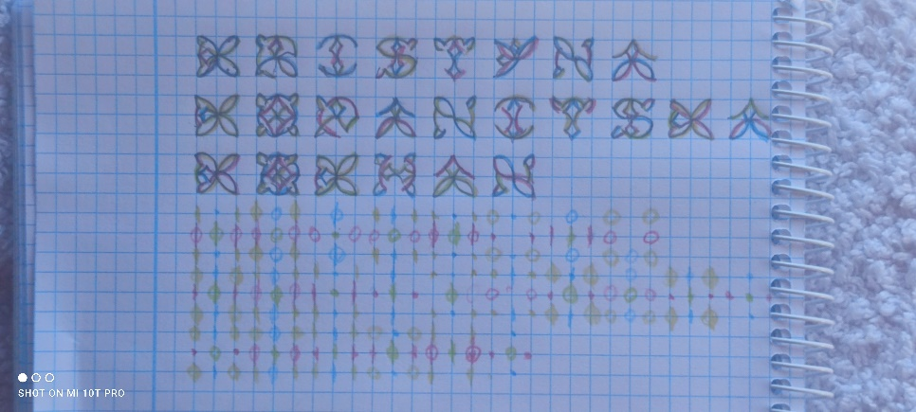

1. Творческая [«Кисть - Семачька»](https://github.com/Yevheniy83/Root/blob/master/IMG_20230311_122052.jpg) Архитектура

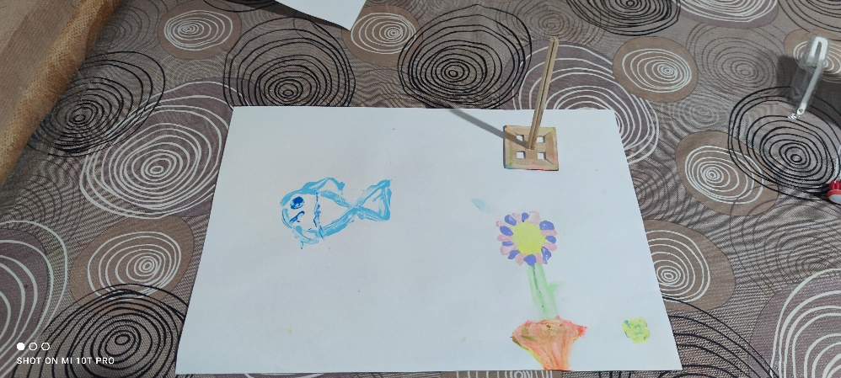

Класифицируется с Леонардо Да Винчи как предмет которым можно проявлять творческую часть на базе Красок. Также относится к класификации Письма Ручькой, Пером, Карандашом.